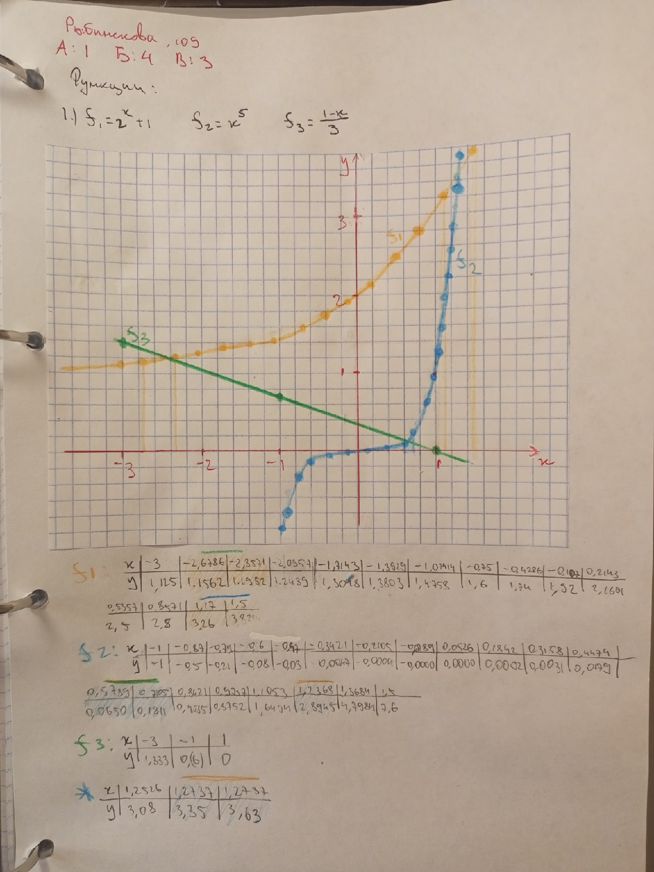

В моей работе первого этапе не была посчитана площадь фигуры, значение которой вычисляется вырапжением: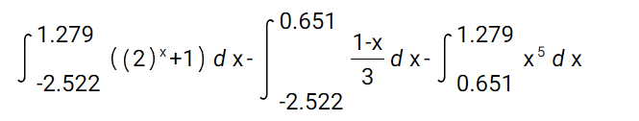.

Значение площади с точностью до 6-го знака равно ***4.286818***.

***Абсциссы точек пересечения и площадь фигуры, полученные программой***

***Подобранное значение eps и описание процесса отбора***

Я выбрала eps = 0.001. Нетрудно выбрать eps2, поскольку это точность вычисления интегралов, а чтобы сумма интегралов была точна до 3-го знака после запятой, нужно, чтобы слагаемые были точны до 4го знака (во избежание перехода разряда в тысячные). Значение eps1 подбиралось анализом результата при различных его значениях.

Для значений eps1 я попробовала 1E-10, 1E-8, 1E-4, 1E-3, 1E-2, 0.1. Практика показала, что все эти eps1 дают достаточно точный результат, поэтому было выбрано eps1=0.1.

***Описание трудностей и ошибок, возникших в ходе выполнения Задания***

Несколько не понятно, как конкретно нужно обеспечивать точность eps вычисления площади. Нужно ли было доказывать, что точность обеспечена через теорию погрешностей?